Italië
Door Melissa Oumeziane, Charles Benoel en Lara Loeckx

Geografie
Italië is een Zuid-Europees land en omvat het lange laarsvormige schiereiland, het land tussen dit schiereiland en de Alpenen een aantal eilanden zoals Sicilië en Sardinië.
Italië heeft een 740 kilometer lange grens met Zwitserland, 488 km met Frankrijk, 430 km langs Oostenrijk en 232 km met Slovenië. San Marino en Vaticaanstad zijn enclaves binnen Italië.
Met de eilanden erbij gerekend heeft Italië een kustlijn van 7.600 km langs de Adriatische, Ionische, Tyrreense en de Ligurische Zee.
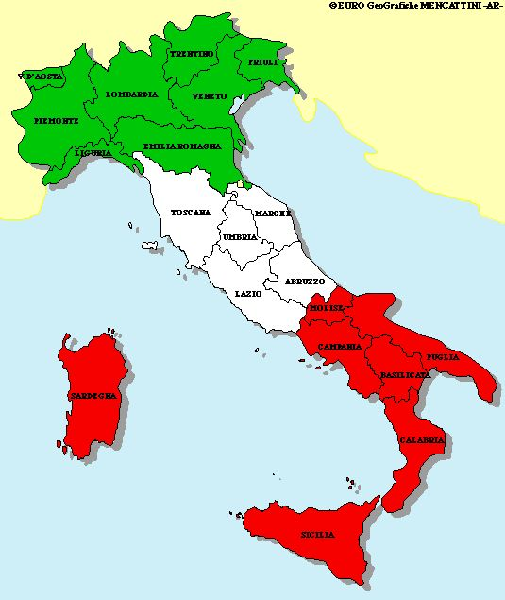

Een vakantie in Italië is genieten. Cultuur, gastronomie, natuur, geschiedenis het is op elke plek in Italië aanwezig.Voor zes Italiaanse regio's hebben we rondreizen en autoroutes. De rondreizen zijn zeer divers en zijn allemaal gedocumenteerd met een reisgids opdat je niets zou missen. Het zijn absoluut geen standaard-rondreizen. We hebben culinaire reizen in het midden van Italië, je combineert het Gardameer met Emilia-Romagna, we toeren rond langs de Toscaanse kust met o.m. Pisa. Een autoroute vertrekt vanuit één hotel en laat je toe zowel de hoogtepunten van Toscaneals Umbrië te bezoeken. In het zuiden komen uiteraard Sicilië , de baaien van Napels en Amalfi en Puglia aan bod.

Toerisme

Steden verkennen
Ook in onze rondreizen verkennen we heel wat cultuursteden. Vier steden spitten we echter uit met onze wandelroutes. Zo kom je in Firenze langs de tientallen paleizen en brengen we je naar een plein met een uniek zicht over de stad. In Rome krijg je uitgebreide informatie over het Vaticaan, het Romeinse verleden en kan je de stad verkennen met een extra wandeling langs pleinen en fonteinen. Milaan is de modestad bij uitstek en dat zal je ook wel merken in onze wandelroute. 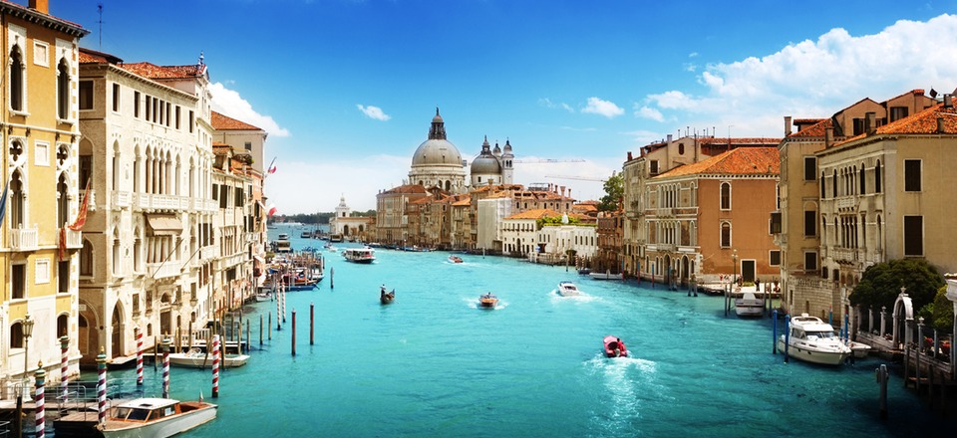

Venetië voor één dag
Iedereen weet dat Venetië nogal duur is om te logeren. Met onze wandelroute mis je niets in Venetië van de hoogtepunten. Ze is perfect af te leggen bij een daguitstap. We leiden je ook naar pleinen, markten en kerken waar minder toeristen zijn.

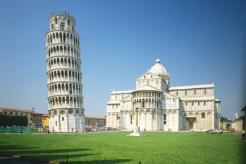

Wintersport
In Italië heb je de mogelijkheid om te gaan skiën in de winter. Dit zal vooral in het noorden van Italië mogelijk zijn.
Economie
Italië is een geval apart in de eurozone. De Italiaanse economie lijdt weliswaar sterk onder de muntunie, maar het land heeft – in tegenstelling tot bijvoorbeeld Spanje – de mogelijkheid om de eurozone op eigen kracht te verlaten. Een exit van Italië is daarom een serieuze politieke optie. De Bank of America heeft onlangs voor verschillende landen in de eurozone bere­kend wat de voor- en nadelen van het terugkeren naar een eigen munt zijn. Uit dit onder­zoek blijkt dat Italië het meest profiteert van zo’n terugkeer.
Geschiedenis
De geschreven geschiedenis van Italië begint wanneer de Grieken enkele steden stichten in het zuiden van het land. In het noorden heersen de Etrusken en in het zuiden de Grieken, en precies tussen die twee gebieden lag de omstreden provincie Latium, waar de Romeinen woonden. Rome werd de belangrijkste stad van dit gebied en kreeg steeds meer macht. Nadat de Romeinen eerst de omliggende steden hadden veroverd, versloegen ze in de 4e eeuw v.Chr. de Etrusken en in de 3e eeuw v.Chr. de Grieken in het zuiden. Zo verkregen zij uiteindelijk het gehele Italiaanse schiereiland en begonnen hun vele expansie-oorlogen.
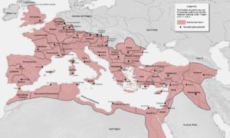
(Het Romeinse Rijk op zijn hoogtepunt, onder keizer Trajanus)
In de 3e en 2e eeuw v.Chr. werden de Punische oorlogen tegen de stad Carthago uitgevochten. Hierbij trok de beroemde Carthaagse generaal Hannibal met zijn hele leger via Spanje over de Alpen en vocht in geheel Italië voordat hij verjaagd kon lgië wonen als ze zich maar aan de Romeinse regels hielden.
Na enkele eeuwen werd het verval zichtbaar.

Nadat Carthago in 146 v.Chr. definitief was verslagen waren de Romeinen de machtigste in het gebied van de Middellandse Zee. Veel oorspronkelijk Carthaagse en Griekse kolonies in Afrika, Frankrijk en Spanje behoorden nu tot het Romeinse Rijk. Rond 200 v.Chr. kwam ook Griekenland zelf onder Romeinse heerschappij en daarbij de Griekse kolonies in het oosten, zoals Klein-Azië Syrië Palestina en Egypte.

Julius Caesar veroverde tussen 60 en 50 v.Chr. heel Gallië waarna keizer Claudius 100 jaar later Britannia aan het rijk toevoegde. Trajanus was de laatste grote veroveraar. Hij veroverde aan het begin van de 2e eeuwDacië en grote delen van het Parthische rijk al moest dat gebied al snel weer opgegeven worden. Onder Trajanus bereikte het Romeinse Rijk zijn grootste omvang. Het grondgebied liep van Noord-Engeland tot Egypte. Zijn opvolgers consolideerden de grenzen. Alle pogingen om de Germanen te verslaan en hun grondgebied te bezetten mislukten. Een lange periode van relatieve vrede brak aan. De Romeinen verspreidden het Latijn en hun cultuur over hun rijk. Germaanse stammen werden aan de grenzen toegelaten.

Planten

De vegetatie in het mediterrane laag- en heuvelland is groen in de winter, bloeit in april en mei, en verschroeit in de zomer. De oorspronkelijke vegetatie, nu zo goed als geheel verdwenen, is een altijdgroen loofbos van steeneiken. In de plaats daarvan overheerst de macchia, een formatie van altijdgroene dichte en doornige heesters en dwergstruiken, waaronder wilde olijven, oleanders, laurier, myrte, steeneiken, gaspeldoorns en kurkeiken.

Dieren
De dierenwereld is van een Centraal-Europees en mediterraan karakter; in het noorden treft men nog alpine vormen aan o.a. steenbok, gems, hermelijn, alpenkonijn, bergpatrijs en marmot. In het Gran Paradiso nationale park komt de ibex nog voor, een soort berggeit met lange gedraaide horens. In de Centrale Alpen leeft de chamois, een type geitantiloop met kleine rechte horens. Bekende vogels in de Alpen zijn het zwarte korhoen en de zeldzame steenarend.
In het zuiden komen mediterrane vormen voor o.a. moeflon op Sardinië, stekelvarken, Romeinse mol en een aantal reptielen. Het grote wild is zeer bedreigd in zijn voortbestaan; bruine beer, lynx en wolf zijn zeer zeldzaam geworden. In Italië leven nog ca. 200 Apennijnse wolven en ca. 100 bruine beren. Wellicht is de zeldzame monniksrob nog aan de kusten van Italië te vinden.
De vogelwereld wordt sterk bedreigd door de vangst in de trektijd in voor- en najaar. Naast sterke druk van de jacht heeft ook de ontbossing, al sinds de Romeinse tijd, tot het zeldzaam worden van vele soorten bijgedragen.

Het klimaat
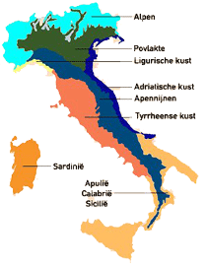
Er is geen eenduidig beeld te geven van het klimaat van Italia. Dat is niet zo raar, als je bedenkt dat het land van noord naar zuid zo'n 2.500 kilometer beslaat en er diverse bergketens zijn. Het noorden kent koude winters, en warme, vochtige zomers. De Povlakte, die zich uitstrekt van Piemonte, Lombardia, Emilia-Romagna tot Veneto, kent daarentegen weer droge zomers.

De taal

De taal Italiaans (Italiano) maakt deel uit van de Romaanse taalgroep. Het Italiaans wordt gesproken door ongeveer 57 miljoen mensen in Italië, in verschillende dialecten. De huidige Italiaanse standaardtaal is direct gebaseerd op het florentijns, het dialect van Florence. Sommige Italiaanse dialecten verschillen sterk van het standaard-Italiaans. Het aantal sprekers van het standaard-Italiaans in Italië bedraagt ongeveer 30 miljoen. Wereldwijd zijn er ongeveer 63 miljoen Italiaanssprekenden.
Italiaans wordt gesproken in onder andere Italië, Zwitserland (Ticino en Graubünden), San Marino, Vaticaanstad. Ook in de grensstreken van Slovenië, Frankrijk en Monaco. In Kroatiëvooral ouderen.
In Zuid-Somalië en Ethiopië en Libië wordt het gebruikt als bronnentaal. Immigrantentalen in o.a. Verenigde Staten, Argentiniëen Brazilië spreken ook Italiaans.
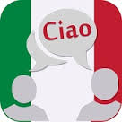
Bevolking
De Italianen zijn een van de Indo-Europese volkeren in Europa. Italianen spreken gewoonlijk Italiaans en zijn overwegend rooms-katholiek. Er zijn naar schatting zo'n 100 miljoen Italianen of mensen van Italiaanse afkomst. Ruim de helft hiervan (60 miljoen) woont in Italië. In Zwitserland wonen circa 500.000 Italianen en in San Marino circa 28.000. Kleine groepen autochtone Italianen wonen in Frankrijk (Nice), Slovenië en Kroatië. De overige 43 miljoen zijn voor het merendeel Italiaanse emigranten en hun nakomelingen, die voornamelijk verspreid over Noord-Amerika, Zuid-Amerika en West-Europa leven. Italianen dienen niet verward te worden met Italiërs, die in het laatste millennium voor Christus Italië bewoonden, en die Italische talen spraken.

Eten en drinken
Bij eten in Italië denken we gelijk aan pizza! Maar pizza is niet het enige wat oorspronkelijk uit de Italiaanse keuken komt. een paar voorbeelden van etendie uit Italië komen zijn: pasta’s en ijs en ook heel erg om hun lekkere tomaten en olijven! Er word daar ook veel wijn en koffie gedronken. Het Italiaanse eten is vooral zo aantrekkelijk omdat het heel erg lekker eten is. Het zijn vaak hele simpele gerechten met verse producten.
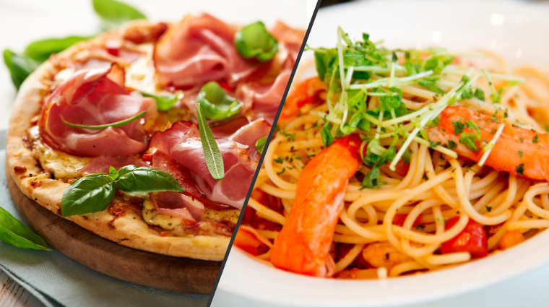
Op zich zijn de dingen bij iedereen bekend en wordt er een overheerlijke maaltijd neergezet. Elke streek heeft weer andere specialiteiten in wijn en in eten. het eten is daar lekker en de bekendste eten die daar is komt uit Mediterrane keuken. en bij de wijn is die van de Toscane het bekendst. In Italië eten ze niet zoals wij ’s ochtends eten. Het ontbijt van hun bestaat uit koffie of koffie met wat melk en een stukje brood heel anders dan wij het hier hebben! Italianen eten net als in vele zuid Europese landen laat in de avond. Ze gaan naar de vele gezellige terrasjes en barretjes. Hier zijn vele gerechten verkrijgbaar zoals: broodjes, salades, pasta en pizza. Bekende gerechten zijn Bruchetta, lasagne, ravioli en spaghetti. Gezellig zitten is ook belangrijk, daarom bestellen mensen vaak wat voorgerechtjes op het terras en maken zo zelf een heerlijke maaltijd. Als nagerecht wordt veel wijn met ijs en een sinaasappelschijfje gedronken. Het ziet er mooi uit en is ook nog eens lekker. Meestal krijg je er wat olijfjes of nootjes erbij.
Godsdienst
Ruim 85% van de bevolking behoort officieel tot de rooms-katholieke Kerk. Tot 1984 gold het rooms-katholicisme als de staatsgodsdienst, vastgelegd in de verdragen van Lateranen uit 1929. Het verdrag werd gesloten tussen de Italiaanse leider Benito Mussolini en paus Pius XI. Dat betekende ook dat de rooms-katholieke Kerk op allerlei gebieden voorrechten kreeg boven de andere godsdiensten. Op 12 februari 1984 ondertekenden de Italiaanse overheid en het Vaticaan een concordaat waarin de principes van het verdrag van Lateranen werden losgelaten en het afgelopen was met de privileges van de rooms-katholieke Kerk. De rooms-katholieke Kerk is ingedeeld in ca. 300 gebieden, namelijk bijzondere ressorten als vrije prelaturen, abdijen onder een abt of abbas nullius, aartsbisdommen en bisdommen, waarvan een deel rechtstreeks onder de Heilige Stoel valt. Er zijn verder nog ca. 500.000 protestanten en orthodoxen en ca. 35.000 joden. De belangrijkste protestantse kerk is de Waldenzische Kerk (Italiaans: Chiesa Valdese) die pas sinds 1947 bij wet erkend werd. Andere protestantse kerken zijn lutheranen van de Duits-sprekende gemeenschappen in het noordoosten, methodisten en baptisten. Samen vormen ze de Bond van Protestantse Kerken. De Unie van Italiaanse Joodse Gemeenten omvat 22 joodse gemeenten. Verder is er nog een kleine moslimgemeenschap in het zuiden van Italië en in de grote steden in het noorden. De meeste moslims (ca. 300.000) komen oorspronkelijk uit Noord-Afrika.
Bronnen
- landenweb.nl
- wikipedia.org
- italia.it
- lonelyplanet.com
- infoplease.com
- economie-macht-maatschappij.com
- euroreizen.com

Extra
https://www.youtube.com/watch?v=J96NiEY49zo

